Środa 10.06.2020r.
1. Kodowanie bez ekranu 5-latki.Wykonaj pracę według wzoru.
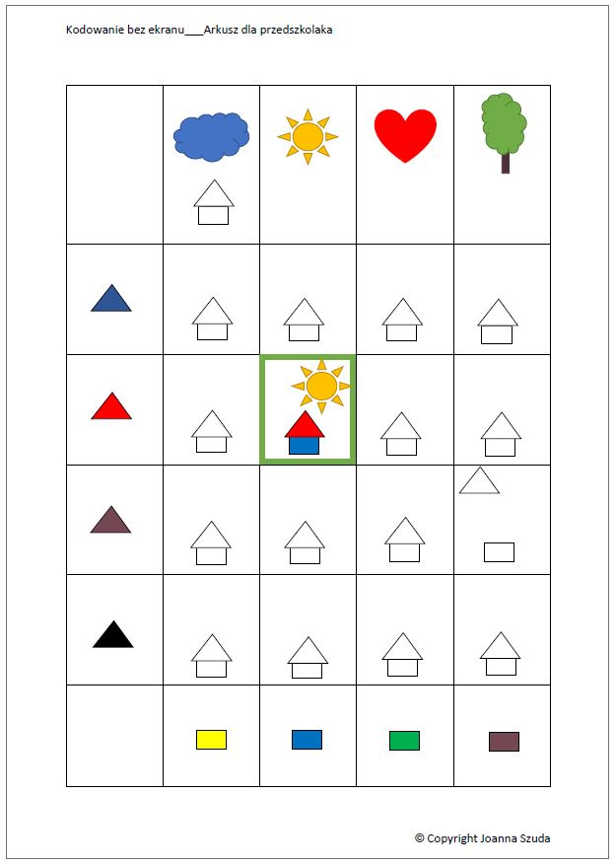
tp://www.szkola-nicea.org/wp-content/uploads/2018/04/Dom.jpg
2.Pokoloruj figury geometryczne według wzoru-3- 4 latki.Nazwij kształt figur i kolory.
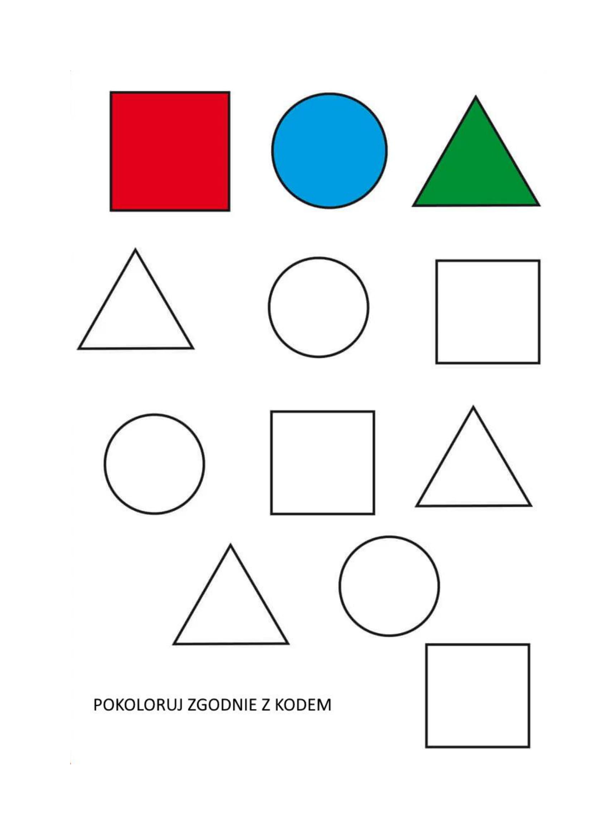
. https://mojedziecikreatywnie.pl/2019/12/nauka-kodowania-poprzez-zabawe/
3. Rozwiąż działania matematyczne . Pokoloruj koguta zgodnie z kodem 5 latki
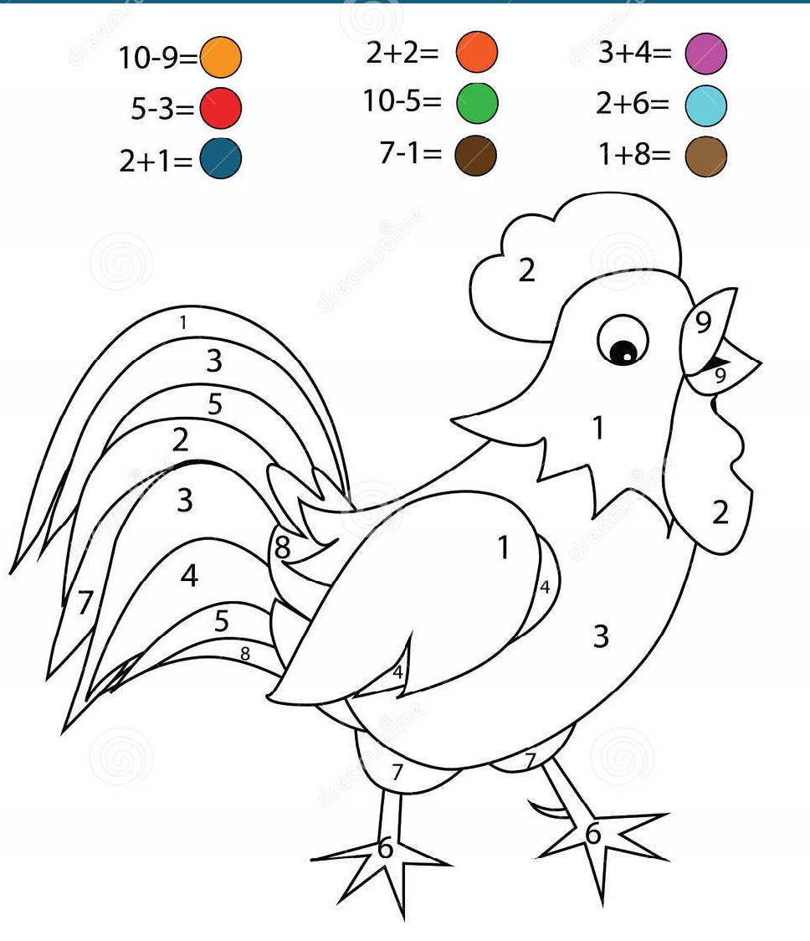
https://www.google.com/search?q=karty+pracy+kogut+dodawanie

4.Karta pracy ,,Labirynt’’
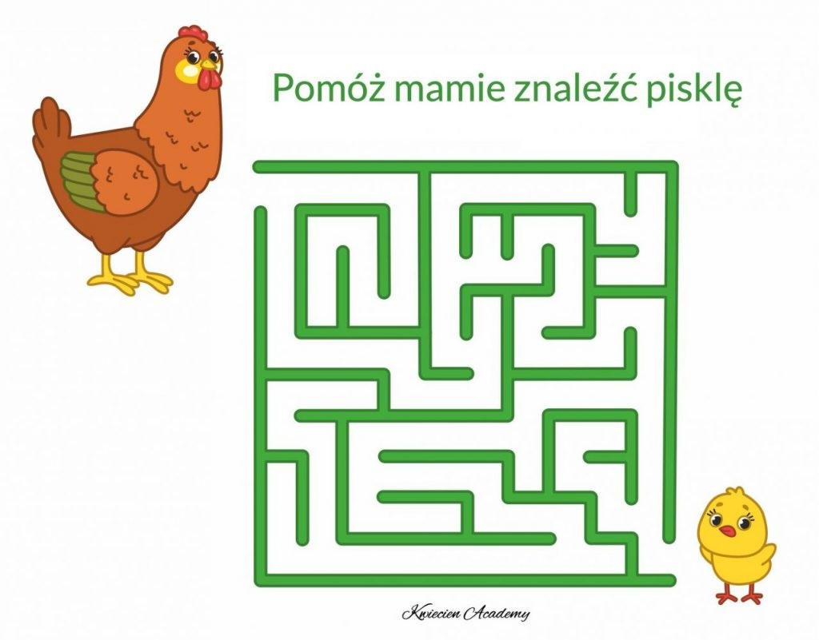
https://www.google.com/search?q=karty+pracy+pomoz+mamie+znalezc+piskle
5.Słuchanie bajki ,, Brzydkie kaczątko’’ Narysuj kredkami treść bajki.
https://www.youtube.com/watch?v=AJ2p7X31xKU

